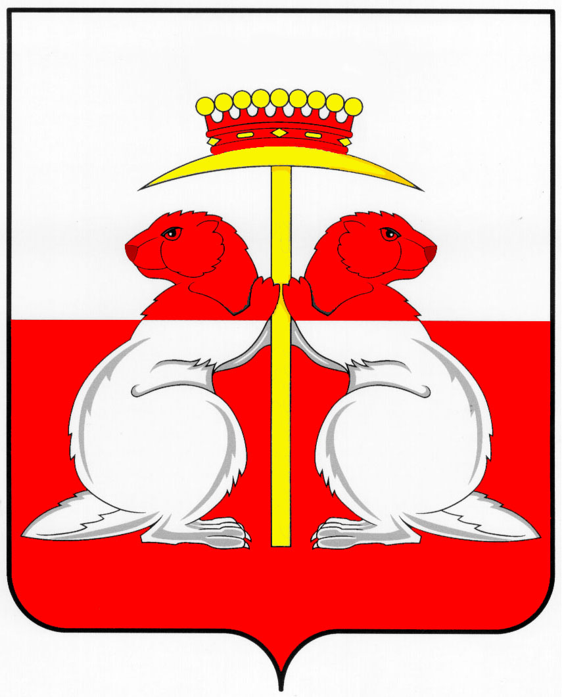
Тульская область
Муниципальное образование город Донской
Собрание депутатов
Решение
от «17» октября 2024 года | № 2-1

О персональном составе постоянных депутатских комиссий
Собрания депутатов муниципального образования
город Донской седьмого созыва

В соответствии с Федеральным законом от 6.10.2003 года N 131-ФЗ «Об общих принципах организации местного самоуправления в Российской Федерации», статьями 24, 25 Устава муниципального образования город Донской, рассмотрев предложения депутатов Собрания депутатов муниципального образования город Донской седьмого созыва, главы муниципального образования город Донской о кандидатурах в состав постоянных депутатских комиссий Собрания депутатов муниципального образования город Донской, в соответствии со статьей 16 Регламента Собрания депутатов муниципального образования город Донской, Собрание депутатов РЕШИЛО:
1. Утвердить персональный состав постоянных депутатских комиссий Собрания депутатов муниципального образования город Донской седьмого созыва (приложение).
- Признать утратившим силу решение Собрания депутатов муниципального образования город Донской от 09.10.2019 года №2-1 «О персональном составе постоянных депутатских комиссий Собрания депутатов муниципального образования город Донской».
3. Настоящее решение вступает в силу со дня его принятия.

Глава
муниципального образования
город Донской Е.В. Александрова

Приложение
к решению Собрания депутатов
муниципального образования
город Донской
от «17» октября 2024 года № 2-1

Персональный состав постоянных депутатских комиссий

- Состав постоянной комиссии по бюджету и налогам, экономической политике, вопросам собственности и земельным отношениям:
- Выставкин Алексей Михайлович
- Глухов Антон Владимирович
- Кортушов Вадим Александрович
- Кострыкин Игорь Иванович
- Кузнецов Роман Викторович
- Леонов Юрий Львович
- Марешина Юлия Юрьевна
- Митрофанова Лилия Анатольевна
- Мишков Евгений Юрьевич
10) Монакова Юлия Николаевна
11) Москвина Наталья Александровна

- Состав постоянной комиссии по социальной политике:
- Абрамов Александр Михайлович
- Власова Наталья Владимировна
- Ершов Александр Сергеевич
- Иванов Алексей Валерьевич
- Каширина Ольга Алексеевна
- Кострыкин Игорь Иванович
- Ламзин Дмитрий Валериевич
- Монакова Юлия Николаевна
- Райникова Ольга Вячеславовна
10) Смирнов Михаил Львович

- Состав постоянной комиссии по жизнеобеспечению и общественной безопасности:
- Абрамов Александр Михайлович
- Выставкин Алексей Михайлович
- Глухов Антон Владимирович
- Кортушов Вадим Александрович
- Кузнецов Роман Викторович
- Ламзин Дмитрий Валериевич
- Леонов Юрий Львович
- Митрофанова Лидия Анатольевна
- Мишков Евгений Юрьевич

- Состав постоянной комиссии по местному самоуправлению,
регламенту, депутатской этике и работе со СМИ:
- Власова Наталья Владимировна
- Ершов Александр Сергеевич
- Иванов Алексей Валерьевич
- Каширина Ольга Алексеевна
- Марешина Юлия Юрьевна
- Москвина Наталья Александровна
- Райникова Ольга Вячеславовна
- Смирнов Михаил Львович

